ACEITAÇÃO DE ANIMAIS DE ESTIMAÇÃO NA REDE HOTELEIRA DE BALNEÁRIO CAMBORIÚ E CAMBORIÚ
Izabele da Silva Pasquali¹; Matheus Gabriel Devito² Larissa Regis Fernandes³

RESUMO
O estudo mostra o status sobre a aceitação de animais de estimação nos hotéis de Balneário Camboriú e Camboriú. Além de identificar se o meio de hospedagem aceita o animal, pretende avaliar a procura por estes serviços, assim como a estrutura e facilidades ofertadas. A metodologia seguiu a abordagem quantitativa e a coleta foi feita por meio de questionários com perguntas semiabertas, aplicados junto aos colaboradores dos hotéis dos dois municípios. A amostra foi aleatória simples, com erro de 5%. Os resultados apontam que os municípios não estão aptos a recebê-los, embora a procura por esse serviço só aumente.
Palavras-chave: Hospitalidade. Pets. Hospedagem.

INTRODUÇÃO
É muito comum na sociedade moderna a presença de animais de estimação nas residências familiares, pelos mais diversos motivos, dentre os quais a falta de companhia, a necessidade de seu auxílio, no caso de cegos que utilizam cães-guia, o que é inclusive amparado por lei, sendo que são comprovados os benefícios que a convivência dos mesmos promove junto a crianças e idosos. “Algumas pesquisas comprovam que a relação homem e animal está cada vez mais forte, mais do que amigos, os animais de estimação estão sendo vistos como irmãos ou até mesmo filhos nos lares que os acolhem” (MEDEIROS, 2015).
Neste contexto, as pessoas com animais de estimação criam um laço de amizade e dependência, e quando vão viajar por lazer ou trabalho receiam deixá-los em pets shops ou em outra companhia e preferem levá-los consigo na viagem e, consequentemente, precisam de um meio de hospedagem que aceite o pernoite do animal.
“O aumento da afetividade manifestado em relação aos animais justifica em parte, o crescimento do consumo de produtos e serviços pet e estimula ainda mais sua expansão” (DINIZ, 2004, apud AFONSO et al, 2008).
Atualmente, mesmo com esta tendência pela procura de meios de hospedagem que possuam estrutura para acomodar animais de estimação, uma análise empírica do cenário nacional indica que poucos hotéis estão preparados ou os aceitam. Para o hotel, é uma oportunidade de trabalhar em um nicho recente e promissor, o que oportuniza um aumento de renda, além de popularidade e reconhecimento. Segundo a pesquisa de Peinado et al, (2012, p. 330) “descobriu-se que as pessoas geralmente não viajam com seus animais por não saberem que isso é possível”.
De acordo com a Associação Nacional dos Fabricantes de Produtos para Animais de Estimação (Anfalpet), o Brasil é o 2º maior país do mundo em população de cães e gatos e o 4º maior do mundo em população total de animais de estimação (98 milhões em 2010). Cerca de 63% das famílias brasileiras da classe A, B e C possuem animais de estimação e os consideram como membros da família, (ASSOFAUNA, 2009, apud PEINADO, MENEGASSI, FERNANDES, 2012 ).
Segundo Medeiros,(2015)
[...] O mercado de luxo foi o que melhor aderiu a esse novo segmento, com um público fiel e disposto a gastar uma parte de seu dinheiro para aumentar o conforto e a qualidade de vida dos seus animais. Existem clínicas veterinárias especializadas em oferecer sessões de massoterapia para cães e gatos, a fim de melhorar a saúde do animal através de um tratamento alternativo.
Diante dessas informações, a presente pesquisa pretende identificar a aceitação de animais de estimação nos meios de hospedagem de Balneário Camboriú e Camboriú, sendo o primeiro um dos destinos indutores do turismo no estado de Santa Catarina, bem como um dos municípios que mais recebe turistas.
Alguns hotéis oferecem o kit pet – cama especial, tapete higiênico, comedouro, bebedouro e aperitivo – e um passeio diário sob a supervisão de um passeador uniformizado (CARVALHO, 2007, apud AFONSO, et al, 2008). Conforme Afonso (2008), outro ponto importante a ser destacado é que grande parte dos hotéis que aceitam animais não permitem sua livre circulação pelas áreas comuns para evitar problemas com os demais hóspedes, já que a aceitação desses animais pode gerar dificuldades operacionais, como a manutenção do apartamento, a reclamação dos demais hóspedes e o cheiro do apartamento. No entanto, o motivo pelo qual os estabelecimentos vêm oferecendo este serviço a seus hóspedes está principalmente relacionado à geração de receita para o estabelecimento, seguido do diferencial de mercado.
Outro argumento que fomentou o desenvolvimento da pesquisa foi a Lei 11.126/05 de 27 de Junho de 2005, conforme a qual é assegurado à pessoa portadora de deficiência visual usuária de cão-guia o direito de ingressar e permanecer com o animal nos veículos e nos estabelecimentos públicos e privados de uso coletivo.

PROCEDIMENTOS METODOLÓGICOS
A pesquisa caracterizou-se pela abordagem quantitativa. Moresi (2003) destaca que esta técnica de pesquisa deve ser usada quando se quer determinar o perfil de um grupo de pessoas, baseando-se nas características que tem em comum.
Foram aplicados questionários semiestruturados junto a 88 meios de hospedagem de Balneário Camboriú e Camboriú (margem de 5% de erro). A coleta foi feita por meio de questionários com perguntas de múltipla escolha, o qual permite ao entrevistado responder mais de uma opção (MORESI, 2003).
Os resultados da pesquisa foram organizados em gráficos para melhor visualização, leitura e interpretação. Em paralelo, o estudo contempla a pesquisa bibliográfica para fundamentar os principais conceitos, segmentos e tipologias trabalhadas no alcance da investigação central. Descobrimos a falta de estrutura dos meios de hospedagem de Balneário Camboriú e Camboriú para receber com qualidade animais de estimação, e indagamos sobre a aceitação por parte dos mesmos, para fins de identificar se os municípios estavam adequados a esta tendência e, da mesma forma, se atendiam à lei 11.126/05 de 27 de junho de 2005, que versa sobre os direitos do usuário de cães guia.

RESULTADOS E DISCUSSÃO
Os questionários foram aplicados parcialmente pessoalmente, sendo que os pesquisadores se deslocaram até os meios de hospedagem de Balneário Camboriú e Camboriú para conversar com os colaboradores dos meios de hospedagem e parcialmente por meio de ligações telefônicas.
Como resposta à primeira questão, que visava identificar se o meio de hospedagem aceita animais de estimação, verificamos que 18% dos meios de hospedagem entrevistados aceitam animais de estimação e 82% não aceitam (Figura 01).
Figura 01 – Aceitação de animais de estimação
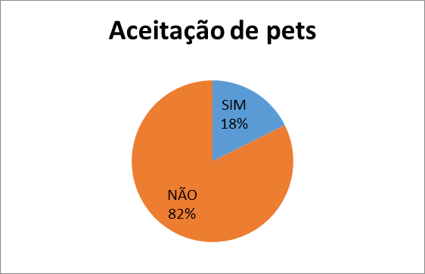
Diferentemente do que a revisão bibliográfica apontou, ou seja, que o segmento de luxo é o que mais aceita a hospedagem de pets, a pesquisa mostrou que em Balneário Camboriú, os hotéis equivalentes à categoria 3 estrelas, principalmente, aceitam hospedar animais de estimação.
Dentre os empreendimentos que aceitam animais de estimação, no entanto, 53% permitem somente animais de pequeno porte, 10% aceita apenas animais com bom temperamento, 5% somente aceita animais de estimação em baixa temporada e 10% não possui restrições.
Os motivos pelos quais a maioria dos entrevistados não aceita animais no empreendimento são: 30% por causa da política da empresa, 33% por falta de infraestrutura, 30% porque já ocorreram problemas com os animais em ocasiões passadas, 7% não deram respostas.
Apenas um dos meios de hospedagem visitados oferece serviços para esse tipo de demanda, sendo estes prestados em parceria com um Pet Shop localizado ao lado do empreendimento. Quanto à infraestrutura, 69% não disponibiliza de nenhuma estrutura e 31% disponibiliza estrutura para o animal dormir. Desta forma, pode-se afirmar que os serviços e estruturas disponibilizados pelos hotéis pesquisados é bastante limitado frente à diversidade de produtos que o mercado pet oferta atuamente.
Conforme identificado em outros destinos turísticos e apontado na leitura sobre o assunto, em alguns empreendimentos, há lugares que o animal de estimação não poderá frequentar, como restaurante, áreas de lazer, elevador, dentre outras (figura 02).
Figura 02 – Restrição de locais
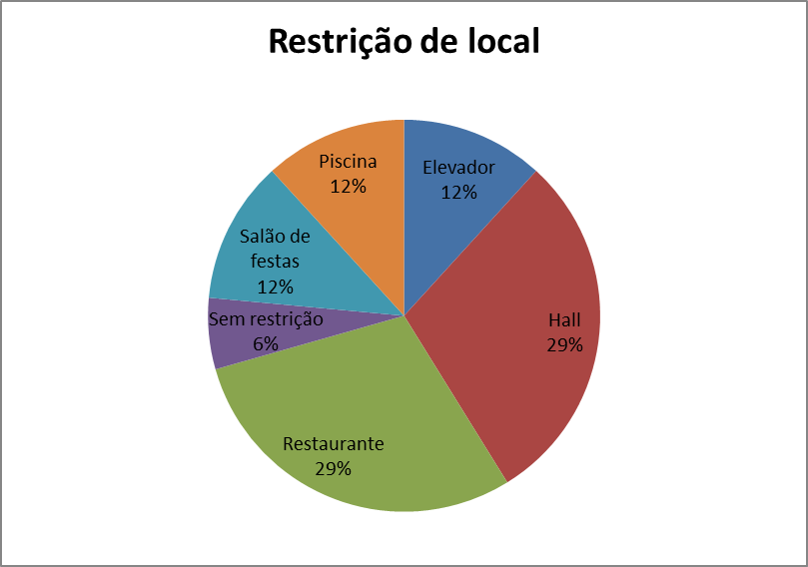

Dentre os que aceitam, costumam receber animais frequentemente principalmente em períodos de alta temporada e o perfil desses hospedes são famílias (79%), casais jovens (14%) e idosos (8%), sendo estes exatamente os perfis que vem adotando os pets como membros familiares.
Grande parte dos hotéis (62%) não cobra taxa de serviço para hospedar o pet, enquanto que 38% cobra. Destes últimos, a diária média por animal é de R$55,00.
92% dos meios de hospedagem entrevistados estão cientes da lei 11.126/05 de 27 de junho de 2005, que prevê o direito do deficiente visual, instrutor e voluntário de ingressar e permanecer no meio de hospedagem acompanhado de cão guia ou cão aprendiz (Figura 03).
Figura 03 – Conhecimento da lei 11.126/05
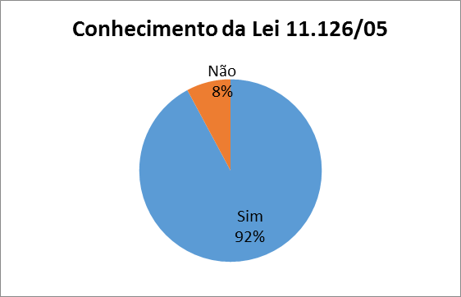
A diferença no percentual dos empreendimentos que conhecem a lei e que aceitam o cão guia explica-se pelo fato dos entrevistados não reconhecerem este como animal de estimação, mas um apoio essencial ao cego. Ainda assim, a falta de serviços e estrutura para receber animais também prejudica este perfil de hóspedes, sendo que os empreendimentos não possuem preparo para recebe-lo com hospitalidade e qualidade.

CONSIDERAÇÕES FINAIS
Com o estudo obtivemos a possibilidade de reconhecer que a rede hoteleira da cidades de Balneário Camboriú e Camboriú ainda não estão aptas à receberem animais de estimação.
Por meio do questionário conseguimos alcançar nossos objetivos: saber se o meio de hospedagem aceita animais de estimação, avaliar a infraestrutura para receber os pets, identificar os serviços oferecidos para os mesmos, investigar a procura por esse tipo de demanda, e descobrir os motivos da inibição dos animais de estimação em alguns meios.
O mercado pet só cresce a cada década, ganhando um destaque no Brasil e no mundo com estabelecimentos destinados propriamente ao público e na rede hotelaria brasileira ele está se desenvolvendo gradativamente.
Haja vista a demanda crescente pelo serviço de hospedagem de animais de estimação, os empreendimentos hoteleiros que não aceitam tornam-se reclusos e passam a não ser a preferência quando da escolha pelo meio de hospedagem e aqueles que aceitam, acabam obtendo destaque mediante esse público-alvo.

REFERÊNCIAS
AFONSO, Tatiana; BERDASCO, Lorena; MEDEIROS, Thais; REJOWSKI, Mirian. Mercado pet em ascensão - Hotelaria para cães e gatos em São Paulo. Revista Brasileira de Pesquisa em Turismo. v. 2, n. 4, p. 102-123, dez. 2008.
BRASIL. Constituição (2005). Lei nº 11.126/05, de 27 de janeiro de 2005. Presidência da República Casa Civil: Subchefia para Assuntos Jurídicos. Brasília, DF, Disponível em: <http://www.planalto.gov.br/ccivil_03/_ato2004-2006/2005/Lei/L11126.htm>. Acesso em: 30 jul. 2015.
PENAIDO, Jurandir, MENEGASSI, Cláudia Herrero, FERNANDES, Bruno Henrique Rocha. Martins. Tudo por Causa da Flavinha: o Caso do Dog Tour da Nathuna Viagens e Turismo. RAC, Rio de Janeiro, v. 16, n. 2, pp. 327-338, Mar./Abr. 2012.
MORESI, Eduardo. Metodologia da Pesquisa. 2003. 108 f. Tese (Doutorado) - Curso de Pró-reitoria de Pós-graduação, Universidade Católica de Brasília - Ucb, Brasília, 2003. Cap. 10. Disponível em: <http://ftp.unisc.br/portal/upload/com_arquivo/1370886616.pdf>. Acesso em: 20 maio 2015.
MEDEIROS, Renata Araújo de. A aceitação dos “pets” na hotelaria da cidade do rio de janeiro. 2015. 51 f. TCC (Graduação) - Curso de Turismo, Turismo, Universidade Federal Fluminense, Niterói, 2015. Disponível em: <http://www.repositorio.uff.br/jspui/handle/1/1070>. Acesso em: 18 jan. 2016.

